Thân Thị Mỹ Huyền - 20206288

Thực hành Tuần 3

3.1. Nhập được đầu vào/đầu ra:

file->file:Đọc được 1 file ảnh và hiển thị chấm ra màn hình/file text

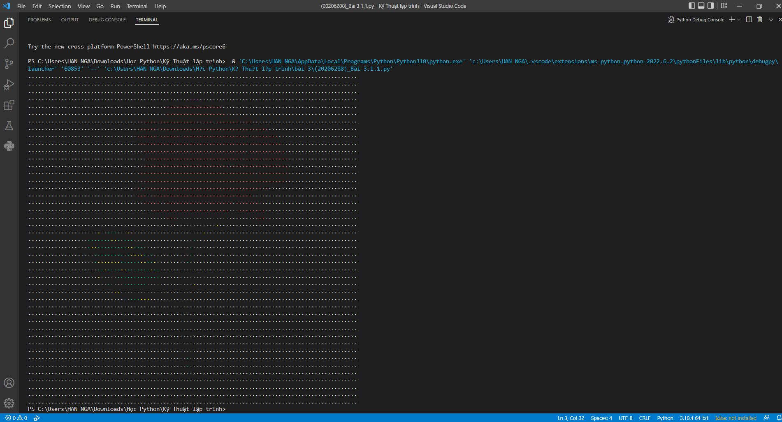

3.2. Làm việc với con trỏ

3.2.1. Cộng hai số bởi sử dụng con trỏ trong C

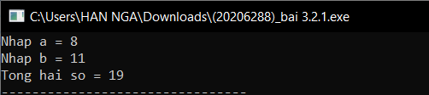

3.2.2. Tráo đổi hai giá trị bởi sử dụng con trỏ trong C

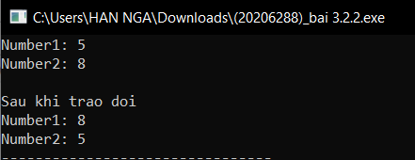

3.2.3. Chương trình C để tính tổng giá trị các phần tử trong mảng bởi sử dụng con trỏ

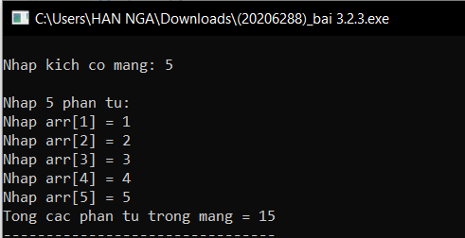

3.3.4 Tìm độ dài chuỗi bởi sử dụng con trỏ trong C

